# Aplikasi Mozak (Mobile Zakat) Untuk Mendukung Kegiatan Pengelolan Zakat Berbasis Teknologi mobile Android

### **R Dimas Adityo1 , Syafi'i2 , M. Mahaputra Hidayat3 , Satrio Cahyo A.W4 , Sindi Hilda A5**

### 1,3,4Teknik Informatika, Teknik, Universitas Bhayangkara Surabaya

### 2,5Akuntansi, Ekonomi, Universitas Bhayangkara Surabaya

### [1dimas@ubhara.ac.id](mailto:1dimas@ubhara.ac.id) , [2syafii@ubhara.ac.id](mailto:2syafii@ubhara.ac.id), [3mahaputra@ubhara.ac.id](mailto:3mahaputra@ubhara.ac.id) , [4satriocyber07@gmail.com](mailto:4satriocyber07@gmail.com), [5sindihilda045@gmail.con](mailto:4satriocyber07@ubhara.ac.id)

## ABSTRAK

Aplikasi pengelolaan zakat berbasis teknologi mobile menjadi solusi modern dalam meningkatkan transparansi dan efisiensi manajemen zakat di tingkat lokal. Mozak (Mobile Zakat) adalah aplikasi berbasis Android yang diterapkan di Masjid Al-Ikhlas, Desa Janti, Sidoarjo, untuk memudahkan pengumpulan, pendistribusian, dan pemantauan zakat. Aplikasi ini dirancang dengan antarmuka yang ramah pengguna, memungkinkan muzakki membayar zakat secara online dan membantu pengurus masjid mengelola data zakat secara real-time. Pengabdian ini mengevaluasi efektivitas aplikasi Mozak dalam mendukung kegiatan zakat di Masjid Al-Ikhlas, dan hasilnya menunjukkan adanya peningkatan efisiensi operasional. Selain itu, aplikasi ini turut meningkatkan transparansi dalam distribusi zakat kepada mustahik.

Kata kunci: aplikasi zakat, pengelolaan zakat, teknologi mobile.

## *ABSTRACT*

*The mobile-based zakat management application serves as a modern solution to enhance the transparency and efficiency of zakat management at the local level. Mozak (Mobile Zakat) is an Android-based application implemented at Masjid Al-Ikhlas, Desa Janti, Sidoarjo, aimed at facilitating the collection, distribution, and monitoring of zakat. The application is designed with a user-friendly interface, allowing muzakki to pay zakat online and helping mosque administrators manage zakat data in real-time. This study evaluates the effectiveness of the Mozak application in supporting zakat activities at Masjid Al-Ikhlas, showing an improvement in operational efficiency. Additionally, the application enhances transparency in the distribution of zakat to mustahik.*

*Keywords: zakat application, zakat management,* *mobile technology .*

##### PENDAHULUAN

Zakat merupakan salah satu rukun Islam yang memiliki peran penting dalam kehidupan sosial ekonomi umat Muslim. Pengelolaan zakat yang efektif tidak hanya membantu kesejahteraan mustahik, tetapi juga meningkatkan kepercayaan muzakki terhadap lembaga zakat. Di banyak masjid, termasuk Masjid Al-Ikhlas, Desa Janti, Sidoarjo, pencatatan zakat sebelumnya masih dilakukan secara manual, yang sering kali menghadapi berbagai tantangan, seperti keterbatasan dalam pencatatan yang akurat, kurangnya transparansi, serta kesulitan dalam memastikan distribusi zakat tepat sasaran dan efisien.

Namun, perkembangan teknologi informasi menawarkan peluang bagi lembaga zakat untuk mengatasi tantangan tersebut. Penggunaan aplikasi mobile sebagai platform pembayaran zakat menjadi salah satu solusi untuk memodernisasi sistem pengelolaan zakat, memungkinkan proses pengumpulan, pendistribusian, dan pemantauan zakat dilakukan dengan lebih efisien dan transparan. Di era digital ini, aplikasi mobile semakin banyak digunakan oleh lembaga zakat maupun masjid untuk mempermudah muzakki dalam membayar zakat secara online, serta membantu pengurus masjid atau lembaga zakat dalam mengelola dana zakat secara real-time.

Masjid Al-Ikhlas, yang sebelumnya mengandalkan pencatatan manual, telah mulai mengadopsi aplikasi mobile untuk mendukung pengelolaan zakat. Salah satu aplikasi yang digunakan adalah Mozak (Mobile Zakat), sebuah aplikasi berbasis Android yang dirancang untuk mempermudah pembayaran zakat oleh jamaah serta memudahkan pengurus masjid dalam memonitor penerimaan dan distribusi zakat. Aplikasi ini diharapkan dapat meningkatkan efisiensi pengelolaan zakat di masjid ini, serta menghadirkan transparansi yang lebih baik bagi para jamaah.

Pengabdian ini bertujuan untuk mengevaluasi dampak penerapan aplikasi Mozak di Masjid Al-Ikhlas, terutama dalam aspek peningkatan efisiensi, transparansi, dan keamanan pengelolaan zakat. Berdasarkan hasil kuesioner yang telah dilakukan, sebagian besar jamaah menunjukkan antusiasme yang tinggi dalam menggunakan aplikasi *mobile* untuk membayar zakat, dengan mayoritas menyatakan bahwa aplikasi ini mudah digunakan dan aman. Meskipun demikian, ada beberapa saran untuk pengembangan fitur tambahan yang dapat membuat aplikasi lebih efektif dalam mendukung kegiatan zakat.

Dengan pemanfaatan teknologi *mobile*, diharapkan pengelolaan zakat di Masjid Al-Ikhlas dapat terus berkembang menjadi lebih modern dan efisien, serta mampu menjawab tantangan dalam pengelolaan zakat yang sebelumnya dilakukan secara manual.

##### METODOLOGI PENGABDIAN

###### Pengabdian ini menggunakan metode deskriptif kuantitatif untuk mengevaluasi efektivitas penggunaan aplikasi Mozak (Mobile Zakat) dalam mendukung pengelolaan zakat di Masjid Al-Ikhlas, Desa Janti, Sidoarjo. Pendekatan kuantitatif dipilih karena Pengabdian ini berfokus pada pengumpulan data melalui kuesioner untuk memahami persepsi jamaah terhadap aplikasi Mozak serta dampaknya terhadap pengelolaan zakat.

###### Tahapan Pengabdian

Pengabdian ini menggunakan pendekatan kuantitatif deskriptif dengan langkah-langkah sebagai berikut:

1. Studi Pendahuluan

Peneliti melakukan wawancara dengan pengurus Masjid Al-Ikhlas untuk memahami sistem pengelolaan zakat sebelum adanya aplikasi Mozak. Informasi mengenai tantangan pencatatan zakat secara manual dikumpulkan sebagai dasar perbandingan dengan sistem digital yang diterapkan melalui aplikasi Mozak.

1. Pengembangan Aplikasi Mozak

Aplikasi Mozak dikembangkan untuk memudahkan pengelolaan zakat di Masjid Al-Ikhlas. Versi Android aplikasi ini dikembangkan menggunakan teknologi *Flutter* untuk operasional di lapangan, memungkinkan muzakki membayar zakat secara *online* dan pengelola masjid mencatat penerimaan zakat secara real-time. Sedangkan, versi web aplikasi dibangun menggunakan *CodeIgniter* 3 dan berfungsi untuk merekap data zakat secara terpusat, memberikan kemudahan dalam pengelolaan data zakat yang lebih terstruktur.

1. Pengembangan Instrumen Pengabdian

Kuesioner disusun dengan 10 pertanyaan pilihan ganda dan 2 pertanyaan terbuka. Kuesioner ini bertujuan untuk mengukur tingkat kemudahan penggunaan, keamanan, efisiensi, serta saran pengembangan dari responden. Instrumen ini disebarkan kepada responden yang merupakan jamaah aktif Masjid Al-Ikhlas.

1. Pengumpulan Data

Pengumpulan data dilakukan secara langsung dengan meminta jamaah mengisi kuesioner mengenai pengalaman mereka dalam menggunakan aplikasi Mozak. Responden mengisi kuesioner terkait persepsi mereka terhadap aplikasi ini dalam hal keamanan, kenyamanan, dan efisiensi.

1. Analisis Data

Data yang diperoleh diolah menggunakan metode deskriptif kuantitatif. Analisis ini dilakukan untuk melihat distribusi jawaban responden terhadap setiap pertanyaan. Persentase masing-masing pilihan dijadikan sebagai indikator untuk mengukur tingkat kepuasan dan efektivitas aplikasi Mozak.

1. **Subjek Pengabdian**

Subjek Pengabdian ini adalah jamaah Masjid Al-Ikhlas yang telah menggunakan aplikasi Mozak dalam pembayaran zakat. Responden dipilih secara purposive berdasarkan keaktifan mereka dalam kegiatan masjid dan pengalaman menggunakan aplikasi.

1. **Instrumen Pengabdian**

Instrumen utama yang digunakan adalah kuesioner yang disusun dengan 10 pertanyaan tertutup dan 2 pertanyaan terbuka. Kuesioner ini dirancang untuk mengukur persepsi pengguna terhadap aspek-aspek kemudahan penggunaan aplikasi, keamanan aplikasi, efisiensi pengelolaan zakat, persepsi terhadap biaya administrasi aplikasi, kritik dan saran untuk pengembangan aplikasi.

1. **Pengumpulan Data**

Pengumpulan data dilakukan secara langsung dengan meminta jamaah mengisi kuesioner mengenai pengalaman mereka menggunakan aplikasi Mozak. Responden mengisi kuesioner terkait persepsi mereka terhadap aplikasi ini dalam hal keamanan, kenyamanan, dan efisiensi.

1. **Pengolahan Data**

Data yang diperoleh diolah menggunakan metode deskriptif kuantitatif. Analisis ini dilakukan untuk melihat distribusi jawaban responden terhadap setiap pertanyaan. Persentase masing-masing pilihan dijadikan sebagai indikator untuk mengukur tingkat kepuasan dan efektivitas aplikasi Mozak..

##### HASIL DAN PEMBAHASAN

1. **Hasil Pengabdian**

Pengabdian ini mengumpulkan data dari responden yang merupakan jamaah aktif Masjid Al-Ikhlas, Desa Janti, Sidoarjo, yang telah menggunakan aplikasi Mozak (Mobile Zakat) untuk pembayaran zakat. Data yang diperoleh melalui kuesioner memberikan wawasan mengenai persepsi pengguna terhadap aplikasi Mozak dari berbagai aspek, seperti kemudahan penggunaan, keamanan, efisiensi, serta saran untuk pengembangan aplikasi lebih lanjut.

1. Penggunaan Aplikasi *Mobile* untuk Pembayaran Zakat

Berdasarkan hasil kuesioner, seluruh responden (100%) menyatakan bahwa masjid mereka sudah menerima pembayaran zakat secara online melalui aplikasi *mobile*. Dari responden tersebut, 86,67% menggunakan aplikasi pihak ketiga (seperti *Gopay* atau *Ovo*), sedangkan 13,33% menggunakan aplikasi lokal yang disediakan oleh masjid. Hal ini menunjukkan bahwa mayoritas jamaah lebih familiar dengan aplikasi pembayaran yang sudah dikenal secara luas.

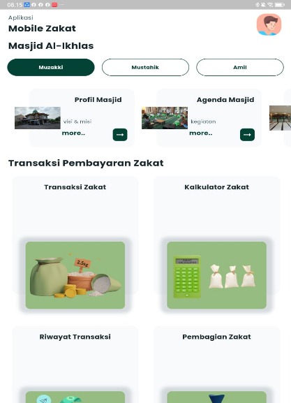

**Gambar 1. Tampilan antarmuka aplikasi Mozak versi Android.**

1. Antusiasme Penggunaan Aplikasi

Sebagian besar responden (53,33%) menunjukkan tingkat antusiasme yang tinggi dalam menggunakan aplikasi mobile untuk membayar zakat, dengan 26,67% menyatakan cukup antusias. Hanya 20% yang merasa biasa saja, dan tidak ada responden yang menunjukkan kurang antusias. Hal ini mengindikasikan bahwa jamaah merasa terbantu dengan adanya opsi pembayaran zakat melalui aplikasi mobile, yang mempercepat proses dan mengurangi kompleksitas pembayaran.

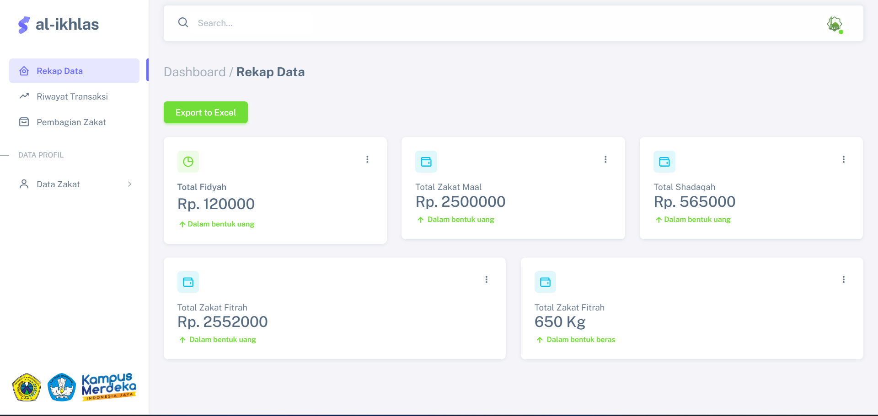

**Gambar 2. Tampilan dashboard aplikasi Mozak versi *web* yang digunakan oleh pengurus masjid untuk rekapitulasi data zakat.**

1. Pengalaman Pengguna

Hasil kuesioner menunjukkan bahwa mayoritas responden (66,67%) merasa aplikasi mudah digunakan, sementara 33,33% merasa sangat mudah. Tidak ada responden yang merasa kesulitan dalam menggunakan aplikasi. Ini membuktikan bahwa antarmuka aplikasi yang ramah pengguna berperan penting dalam meningkatkan pengalaman pengguna.

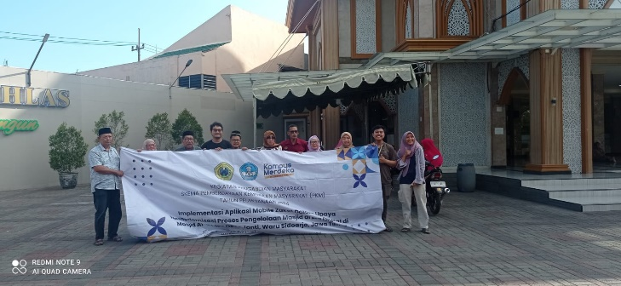

**Gambar 3. Foto bersama pengurus masjid Al-Ikhlas**

1. Keamanan Aplikasi

Terkait keamanan, 46,67% responden merasa aplikasi sangat aman, dan 46,67% lainnya merasa cukup aman. Hanya 6,67% yang merasa aplikasi kurang aman. Ini menunjukkan bahwa meskipun mayoritas pengguna merasa aplikasi ini aman, terdapat ruang untuk meningkatkan aspek keamanan, yang mungkin terkait dengan perlindungan data pribadi.

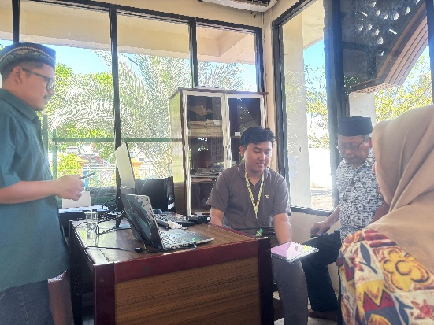

**Gambar 4. Sosialisasi aplikasi mozak**

1. Efektivitas Penerimaan Zakat

Sebanyak 86,67% responden menyatakan bahwa penerimaan zakat meningkat setelah masjid mulai menggunakan aplikasi mobile, dengan 13,33% menyatakan peningkatan yang moderat. Tidak ada responden yang melaporkan penurunan penerimaan zakat, yang menandakan bahwa aplikasi Mozak berperan positif dalam memfasilitasi pengumpulan zakat.

1. **Pembahasan**

Penerapan aplikasi Mozak (Mobile Zakat) di Masjid Al-Ikhlas, Desa Janti, Sidoarjo, menunjukkan bahwa digitalisasi pengelolaan zakat dapat diterima dengan baik oleh jamaah. Tingkat antusiasme yang tinggi dan kemudahan penggunaan aplikasi menjadi faktor kunci keberhasilan adopsi teknologi ini. Jamaah lebih terbantu dalam menunaikan kewajiban zakat, sementara pengelola zakat merasakan efisiensi dalam pencatatan dan pendistribusian dana.

Salah satu aspek penting yang dapat diperhatikan dari hasil ini adalah tingginya penerimaan jamaah terhadap aplikasi pihak ketiga untuk pembayaran zakat. Hal ini menunjukkan bahwa jamaah lebih cenderung menggunakan layanan yang sudah familiar dan dipercaya secara luas. Untuk meningkatkan adopsi aplikasi lokal seperti Mozak, perlu diadakan edukasi dan promosi yang lebih gencar untuk mengenalkan kelebihan serta keamanan aplikasi ini dibandingkan dengan platform lain.

Keamanan aplikasi menjadi salah satu area yang perlu diperhatikan lebih lanjut. Meskipun sebagian besar responden merasa aplikasi aman, masih ada ruang untuk meningkatkan kepercayaan pengguna, terutama dalam aspek perlindungan data pribadi. Peningkatan fitur keamanan, seperti autentikasi dua faktor, enkripsi yang lebih kuat, serta penyediaan informasi transparan tentang perlindungan data pengguna, dapat membantu menambah rasa aman jamaah.

Efektivitas penerimaan zakat yang meningkat setelah penggunaan aplikasi Mozak menunjukkan bahwa digitalisasi pengelolaan zakat memiliki potensi besar untuk meningkatkan jumlah muzakki yang berpartisipasi. Penerimaan zakat yang lebih tinggi tidak hanya memperluas dampak sosial zakat, tetapi juga memungkinkan distribusi yang lebih efektif kepada mustahik. Namun, perlu dipastikan bahwa penggunaan teknologi ini tetap inklusif dan mudah diakses oleh semua jamaah, termasuk yang kurang akrab dengan teknologi digital.

Dalam hal biaya administrasi, meskipun sebagian besar responden merasa bahwa biaya yang dikenakan wajar, perhatian harus tetap diberikan kepada sebagian responden yang merasa bahwa biaya tersebut terlalu tinggi. Evaluasi terhadap skema biaya administrasi perlu dilakukan agar tidak menjadi penghalang bagi jamaah dalam menggunakan aplikasi ini.

Secara keseluruhan, penerapan teknologi mobile dalam pengelolaan zakat di Masjid Al-Ikhlas telah menunjukkan hasil yang positif. Namun, untuk keberlanjutan jangka panjang, diperlukan perbaikan dalam aspek keamanan, promosi aplikasi, dan evaluasi biaya administrasi. Teknologi digital, jika dikelola dengan baik, dapat menjadi alat yang sangat efektif untuk memodernisasi sistem pengelolaan zakat di berbagai masjid dan lembaga zakat.

##### KESIMPULAN

## Penerapan aplikasi Mozak (Mobile Zakat) di Masjid Al-Ikhlas, Desa Janti, Sidoarjo, telah memberikan dampak positif terhadap pengelolaan zakat, baik dari segi kemudahan bagi muzakki dalam pembayaran zakat maupun dari efisiensi pengelolaan zakat oleh pengurus masjid. Seluruh responden menyatakan bahwa aplikasi mobile telah memudahkan mereka dalam membayar zakat secara online, dengan mayoritas merasa aplikasi ini mudah digunakan dan aman.

## Penggunaan teknologi mobile terbukti mampu meningkatkan penerimaan zakat, sebagaimana diungkapkan oleh 86,67% responden yang menyatakan bahwa penerimaan zakat meningkat setelah penggunaan aplikasi. Selain itu, persepsi keamanan aplikasi cukup baik, meskipun peningkatan dalam perlindungan data pribadi masih diperlukan.

## Namun, tantangan yang masih perlu diperhatikan adalah persepsi mengenai biaya administrasi yang dirasakan oleh sebagian pengguna. Meskipun sebagian besar menilai biaya tersebut wajar, 46,67% responden merasa biayanya terlalu tinggi. Hal ini perlu menjadi bahan evaluasi agar penggunaan aplikasi tidak terhambat oleh biaya yang dianggap memberatkan.

## Secara keseluruhan, aplikasi Mozak menunjukkan potensi besar dalam memodernisasi sistem pengelolaan zakat, meningkatkan transparansi, dan memperluas partisipasi muzakki. Dengan beberapa peningkatan dalam aspek keamanan dan biaya, aplikasi ini dapat menjadi model bagi pengelolaan zakat di masjid-masjid lainnya.

## DAFTAR PUSTAKA

[1] Rahman, M., & Huda, M. (2022). Financial Technology for Zakat Management: Opportunities and Challenges in the Digital Era. International Journal of Islamic Economics and Finance, 5(2), 121-134.

[2] Azzam, M., & Fitria, N. (2021). Mobile Application as an Innovation in Islamic Philanthropy: A Case Study of Zakat Institutions. Journal of Islamic Finance and Technology, 4(1), 89-105.

[3] Hassan, A., & Mahmood, T. (2022). Integrating Mobile Technology in Islamic Charitable Organizations: Case Study on Zakat Collection. Islamic Social Finance Review, 8(1), 99-120.

[4] Latif, A., & Kurnia, D. (2023). Digital Transformation in Islamic Social Finance: The Case of Zakat Management in Indonesia. Journal of Financial Innovation and Islamic Economics, 7(1), 45-58.